**ПОСКОЛЬЗНУЛСЯ, УПАЛ. ОЧНУЛСЯ — ГИПС»**

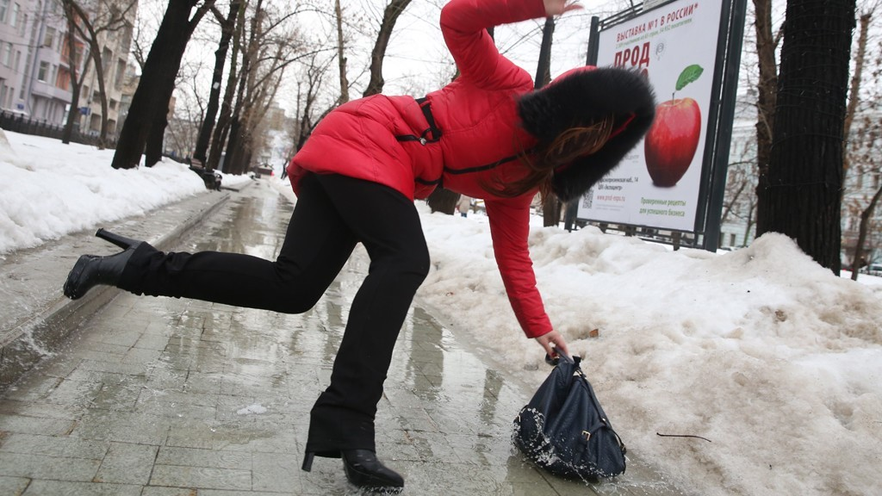

Зима всегда подкрадывается незаметно, а вместе с ней приходят снегопады, сильные заморозки и, как следствие, гололед. В эти моменты у травматологов начинается самый «горячий» период, поскольку, по статистике, количество травм, переломов и вывихов увеличивается практически в три раза. Специалисты утверждают, что большинство из них можно избежать, если следовать некоторым правилам безопасности. О том, как не попасть в очередь к травматологу, мы и поговорим в этой статье.

Для начала немного статистики. По частоте обращения за помощью в медицинские учреждения в зимний период преобладают люди с ушибами и переломами костей (около 15%), вывихами (около 10%). Также большинство тех, кто получает травмы, находятся в трудоспособном возрасте (около 80%). Дети до 18 лет составляют 2%, а лица старше 60 лет — около 8%.

Самой частой причиной травматизма зимой является обыкновенная спешка: не заметили лед под недавно выпавшим снегом, когда бежали на остановку, захотели скорее выйти из душного автобуса и поскользнулись. Переходя дорогу, пешеходы забывают, что зимой тормозной путь у автомобиля значительно длиннее и перебегают дорогу прямо перед капотом автомобиля. Так или иначе, подобных травм можно избежать, если вы будете чуть внимательнее, менее торопливы и более серьезны. Последнее особенно относится к подрастающему поколению, которое любит «паровозиком» прокатиться по льду, сбивая друг друга и падая в конце гурьбой. В лучшем случае это приводит к ушибам, но бывают последствия и куда серьезнее.

Также, чтобы обезопасить себя от падения, необходимо позаботиться о наличии «правильной» обуви. Зимние ботинки должны иметь подошву из каучука или плотной резины с глубоким рисунком. Чем она гибче и мягче, тем лучше сцепление со льдом. Обувь на высоком каблуке — не лучший выбор для зимних прогулок. В гололед она повышает риск травмирования голеностопного сустава, а также вероятность получения ушиба или перелома. Для женщин идеальный каблук — широкий и сравнительно невысокий, 4–5 сантиметров. Для зимней мужской обуви он тоже может быть, сантиметра в полтора. В таких ботинках или сапогах стопа чувствует себя естественно и меньше устает. Для наилучшего сцепления со льдом можно «протюнинговать» подошву шипами, специальными насадками — «ледоступами» или просто приклеить наждачную бумагу.

Зачастую, причиной перелома является то, что в момент падения человек выпрямляет одну руку вперед и на нее приходится весь удар, либо пытается удержать равновесие, выставив ногу — тогда случается перелом голени. Поэтому крайне важно научиться «правильно» падать. Это поможет снизить риск получения серьезных травм. Запомните, что в самом начале падения необходимо согнуть ноги в коленях — это уменьшит высоту падения. После этого сгруппируйтесь: подбородок прижмите к груди, руки к подбородку, а локти к бокам. Дальше повернитесь на бок — так есть шанс упасть на бок и избежать переломов рук, ног, позвоночника и костей таза.

При заваливании на спину подбородок также должен быть прижат к груди, а руки максимально разведены в сторону – это позволит не получить черепно-мозговую травму. Если вы начинаете падать с обледеневшей лестницы, в первую очередь постарайтесь прикрыть руками лицо и голову.

В гололед необходимо тщательно выбирать маршрут. Выбирайте путь, где есть возможность ухватиться за надежную опору в момент падения. Во время движения не делайте широких шагов и не поднимайте ноги высоко, также старайтесь наступать на всю длину подошвы и расслабьте ноги в коленях. Помимо всего прочего, не держите руки в карманах, поскольку, скорее всего, вы не успеете их вытащить и сгруппироваться.

Если вы все же упали, то постарайтесь оценить свое самочувствие и «масштаб трагедии». Первая помощь пострадавшему напрямую зависит от характера полученной травмы.

* При ушибе конечности появляется припухлость и гематома, но при этом двигать рукой или ногой вы все равно можете или испытываете легкую боль. Для уменьшения отека, к месту ушиба приложите что-то холодное. Если боль не проходит в течение длительного времени, обязательно обратитесь к врачу, а вот при сильных ушибах головы медицинский осмотр желательно провести сразу же.
* При вывихе обычно наблюдается заметная деформация сустава, а при сгибании-разгибании чувствуется сильная боль. В этом случае также необходимо приложить к поврежденному месту что-то холодное, чтобы уменьшить боль и предупредит быстрое развитие отека. Конечность нужно зафиксировать, после чего обратиться к врачу.
* Перелом можно заподозрить по неестественному положению руки или ноги и/или острой боли, которая усиливается при попытке пошевелить конечностью. Для открытых переломов характерно повреждение кожи из которого могут торчать обломок кости, а при закрытых есть вероятность появления подкожного «бугра» или видимое изменение нормального положения конечности. В обоих случаях необходимо вызвать «скорую» и, по возможности, не двигаться.

**Зима — время повышенной травмоопасности. Будьте внимательны и осторожны, не спешите и помните, что ваше здоровье зависит от вас!**